**Sistema BLT Água Potável**

**Cadastros:**

Deverá conter cadastro de:

**Cliente** – Nome, CNPJ, Endereço, Telefone, e-mail, Responsável Setor compras (Nome e Telefone), Responsável Setor Financeiro(Nome e Telefone), Responsável Setor Manutenção(Nome e Telefone), Informar se é ativo ou não, Tipo de cobrança(Se o cliente paga pelo m³ ou se paga pela entrega) (*Colocar um + ao lado de cada campo, caso seja necessário colocar mais de um endereço, telefone ou outros*)  
**Informações Operacionais**:   
Tipo de entrega  


Entrega no destino: Quando enviamos um caminhão até o cliente.  
Retirada na fonte: Quando o cliente manda um veículo dele, retirar água na nossa fonte.  
Essa seleção serve para que quando a entrega seja no destino, o motorista precise dar baixa ao chegar, e quando é retirada na fonte, ao emitir o CRMS ele automaticamente da baixa sozinho, pois quando o cliente vem retirar água aqui, não precisamos controlar tempo, nem km do veículo.

Preço:  
Preço do m³ ou preço da Carga fechada, depende do cadastro.

Principais rotas:  
Campo para escrever a rota, com o + do lado, caso precise colocar mais de uma

Tempos:  
Ida, Descarrego, Volta, o total aparece sozinho.

Percurso:  
Ida, Volta, o total aparece sozinho  
Produto:

Tipo de água: (Cadastro por fora)

Adicionais da água: (Cadastro por fora)

Serviço: (Cadastro por fora)

Solicitante: Campo para escrever e o + do lado, caso tenha mais de um

Recebedor: Campo para escrever e o + do lado, caso tenha mais de um

Auxiliar: Campo para escrever o nome

Bombas e Mangueiras:  


Pode deixar como está.

Condições de pagamento: (Cadastro por fora)

Prazo de pagamento: (Campo para escrever ou seleção de 1 a 100, e a palavra “dias” do lado)

Observações: Campo para escrever e o + do lado  
  
**Funcionários** – Nome, CNH/CPF, Telefone (*É ideal colocar um campo marcando se ele é ativo ou não, porque como eles podem ser desligados, só serão usuários enquanto trabalharem aqui, depois marcamos que ele não está ativo e ele não tem mais acesso*)

**Veículos** – Placa, Chassi, Colocar um campo marcando de possui tanque acoplado ou tanque fixo. (*Caso possua tanque acoplado, após selecionar que é acoplado, mostrar as placas dos tanques cadastrados*)

**Tanques** – Placa, Capacidade (em m³)

A **principal** funcionalidade do sistema hoje é controlar as entregas realizadas pela empresa, controle este, de km, de quantidade, de valores, de metros cúbicos, entre outros que vou explicar mais a frente. Hoje, nós fornecemos água em caminhão pipa, possuímos veículos com diferentes capacidades. A maioria de nossos clientes são cobrados por meio do preço do metro cúbico, mas existem alguns clientes que são cobrados pelo preço fechado do caminhão, exemplos:

**- Cliente paga pelo m³:**  
Preço do m³ é 15,00 – se for um veículo contendo 20m³ - a entrega fica 300,00  
 se for um veículo contendo 40m³ - a entrega fica 600,00  
**- Cliente paga pela entrega:**  
Preço da entrega é 300,00 (independentemente da quantidade de m³, o preço será sempre o mesmo)

**Programação:** Nessa janela, nosso Gerente operacional vai informar aos motoristas quais as entregas estão programadas pra eles fazerem, veja:  
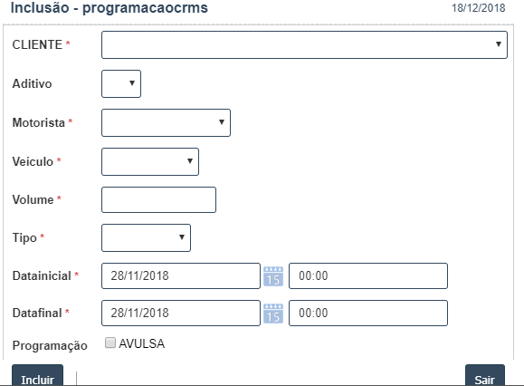

Ele escolhe o cliente, só que pelo número do cliente(*queremos mudar para o nome do cliente mesmo*), que coloquei no cadastro mais acima, esse campo aditivo é o mesmo que chamei de observação, no cadastro do cliente, escolhe o motorista, o veículo, o volume que ele vai transportar (*o caminhão pode ter sido cadastrado com 20m³ mas o cliente pode ter solicitado apenas 15, então o cálculo é feito pelo que é informado nesse campo*), esse “tipo”, era pra informar se o cálculo do preço ia ser feito por m³ ou pela entrega fechada, porque só pelo cadastro inicial o sistema não fazia, teve que colocar esse campo ai pra calcular. Data inicial e data final, nós colocamos porque ele pode sair as 23:30 do dia 01 e voltar as 02:00 do dia 2, pro sistema entender que foi de um dia pro outro, sendo que essa hora é hora programada, não a hora real, a hora real é a hora que o motorista imprime o CRMS para sair para a entrega. Essa seleção AVULSA não há necessidade.  
Pronto, essa programação é para 1 entrega, como Eduardo lhe explicou no telefone, preciso de um campo mais dinâmico, olha o exemplo abaixo:  
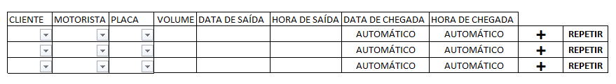

Não nesse layout, mas a ideia é essa, o botão repetir, irá repetir o cliente mais uma vez, com todas as informações, alterando só o horário inicial, se baseando no último horário, veja o exemplo:  
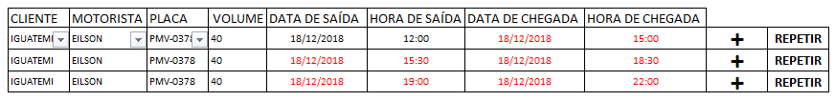  
Todos os campos em vermelho foram preenchidos automaticamente, ao clicar em repetir puxando a informação do tempo total do cadastro do cliente, dando um intervalo de 30 minutos entre uma chegada e uma saída (que é o tempo do carregamento)  
Essa visualização ficaria para quem vai programar, para visualizar a tela dentro de um dia, ficaria aquela tela que lhe mandei em excel, qualquer dúvida vc me pergunta.

Após a programação ser feita, aparecerá na tela do motorista, as seguintes informações, veja:  
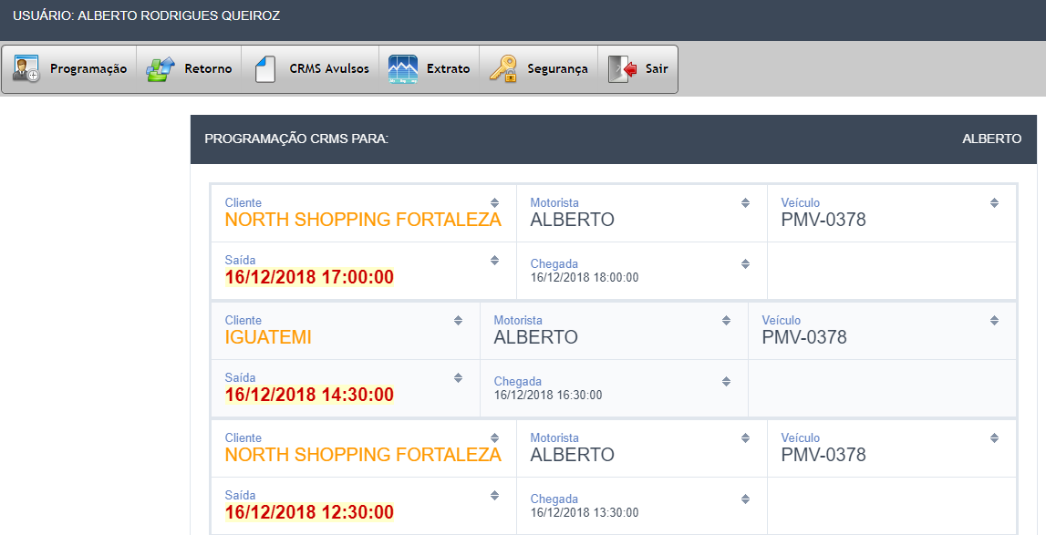  
Nome do Cliente, Nome do motorista, Placa, Data e hora de saída (prevista) e data e hora de chegada (prevista).  
  
Ele clica no nome do cliente que ele irá, e será dirigido para a telada seguinte:  
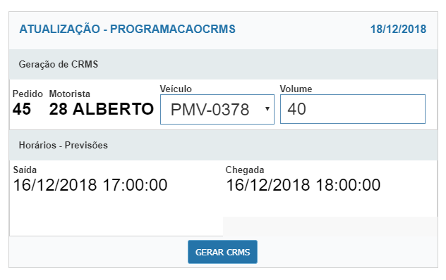  
Ele confirmará os dados e clica em GERAR CRMS, depois disso, o CRMS aparecerá na tela para impressão:  
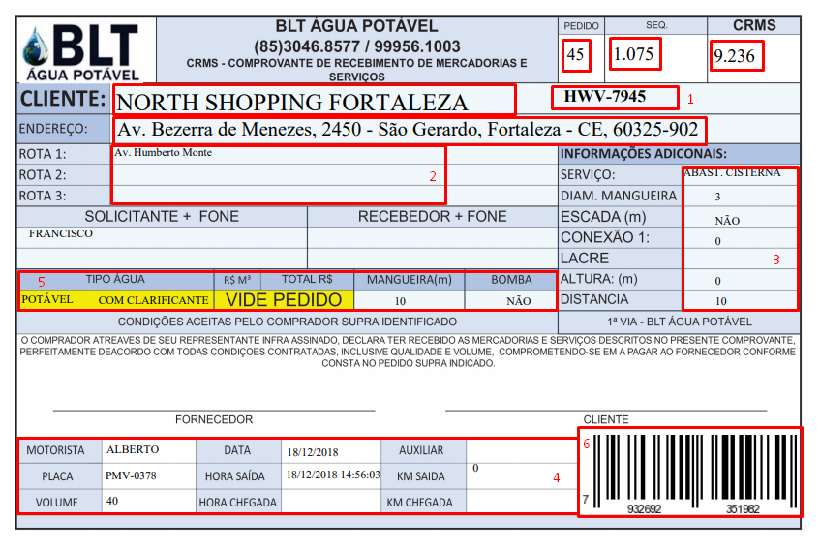

Todas as informações em vermelho são tiradas do cadastro do cliente  
1 – Aqui vai aparecer a Observação  
2 – Aqui as rotas  
3 – Aqui as informações operacionais (pode retirar os itens: escada, conexão, lacre, altura, distancia)  
4 – Aqui aparecerá o nome do motorista que retirou o CRMS, a placa, o volume, as datas e horários, o nome do auxiliar, o KM anterior da placa (ou seja, o km final do veículo na entrega anterior)  
5 – Tipos de água (o R$ do m³ e o R$ total pode deixar como está)  
6 – Código de barra que ele usará no retorno (na baixa do CRMS)  
Pedido: É o número do Cliente   
Sequencia: É a sequencia de entregas do cliente desde o dia em que começamos a fornecer  
CRMS: Esse número é sequencial sempre, ou seja, ele sempre será + 1.  
  
O CRMS é gerado em duas vias, uma fica com o cliente outra o motorista traz assinada para dar baixa.

**O Retorno:** O motorista fez a entrega e irá dar baixa veja:  
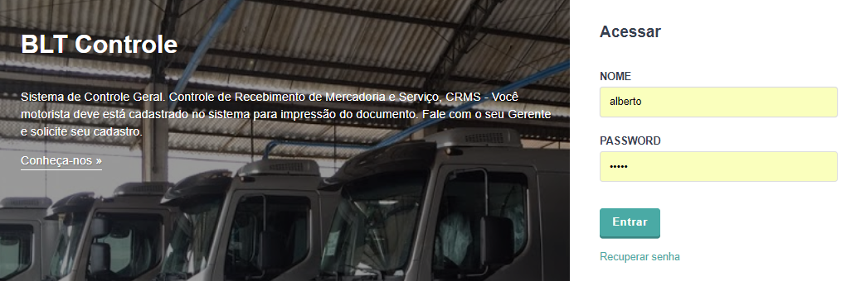  
Cada motorista tem um loguin e senha

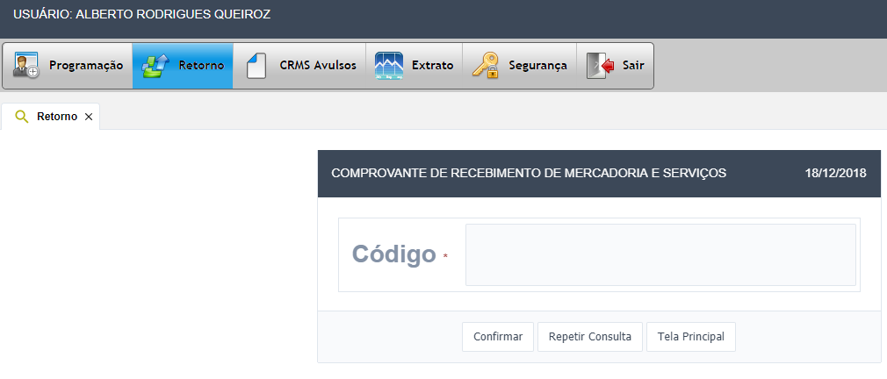  
Clica em retorno, e o leitor lê o código de barra que estava no CRMS, veja: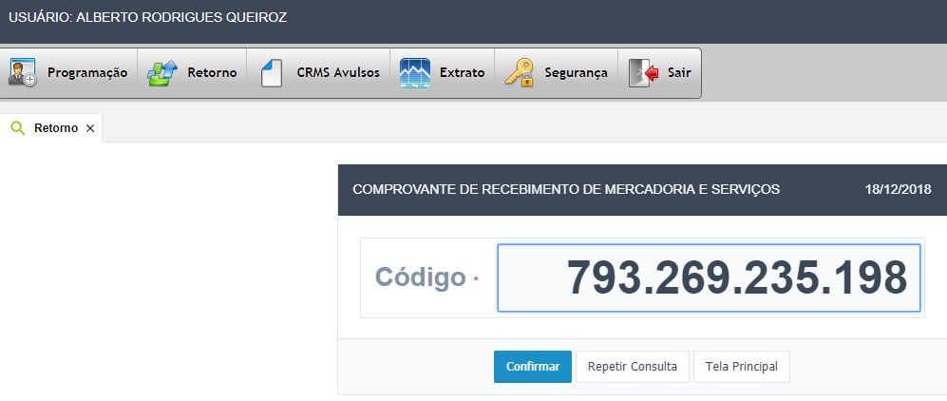

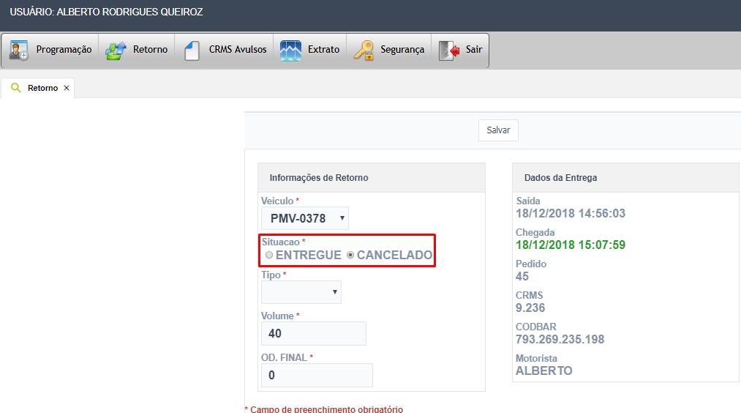

Nessa tela ele informará se a carga foi entregue ou cancelada, esse tipo ele informa se a cobrança é por m³ ou carga fechada, e insere o KM final (é daqui que vem a informação do KM inicial da próxima entrega da mesma placa)

**Controle Geral:** Depois que o motorista da baixa na entrega ela aparece em um controle geral, aonde estão todas as entregas, veja:  
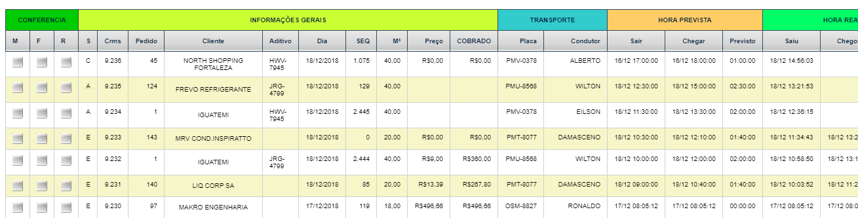  
Tem outros campos, mas não deu pra mostrar, você vê com seu acesso aí.  
Aqui, conseguimos visualizar as entregas, alterar hora, motorista e placa, saber se elas estão entregues, canceladas ou em abertas. Fazer filtros, marcar a situação (M = Medido, F = Faturado, R = Recebido) Porém, da maneira que é hoje, é muito burocrático, preciso selecionar entrega por entrega pra marcar cada situação, gostaria de fazer um filtro e escolher se aquelas entregas filtradas foram medidas, faturadas ou recebidas.   
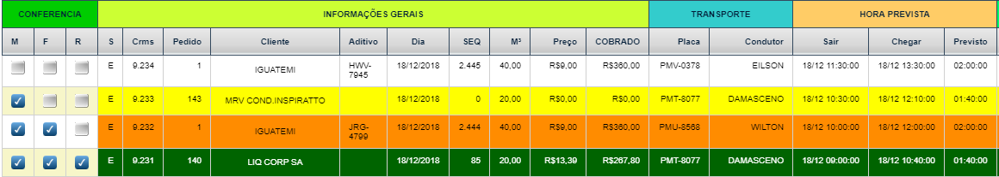  
Elas ficam pintadas assim, em cada situação.